**Праздник, посвященный**

**Дню Великолукского Образования**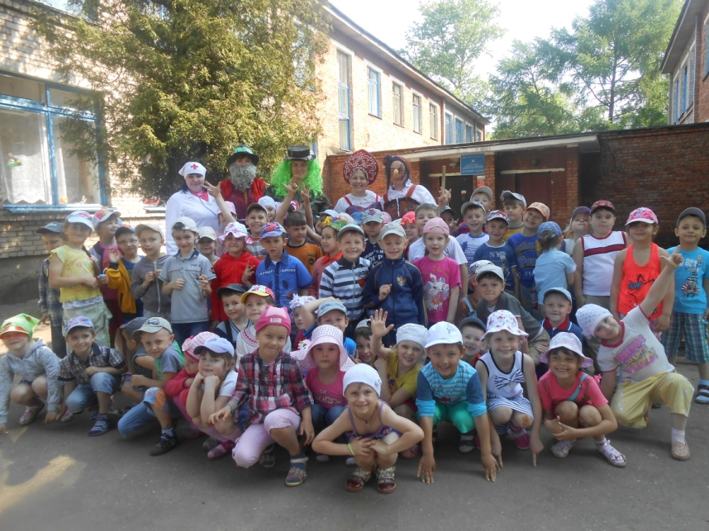

Время проведения: 10.00-11.30

Участники: воспитанники детского сада в возрасте 4-7 лет, педагоги.

Мероприятие: командная игра по станциям.

|  |  |  |
| --- | --- | --- |
| **№ станции** | **Название станции** | **Ответственный** |
| **1.** | «В гостях у Водяного» | Разговорова Н.А., воспитатель гр. № 4 |
| **2.** | «В гостях у Быбы Яги» | Ключникова И.П., воспитатель группы № 6 |
| **3.** | «В гостях у Лесовичка» | Федорова И.В., воспитатель группы № 3 |
| **4.** | «В гостях у доктора Айболита» | Васильева Е.Г., воспитатель группы № 1 |
| **5.** | «В гостях у Василисы Премудрой» | Якименко М.Е., музыкальный руководитель |

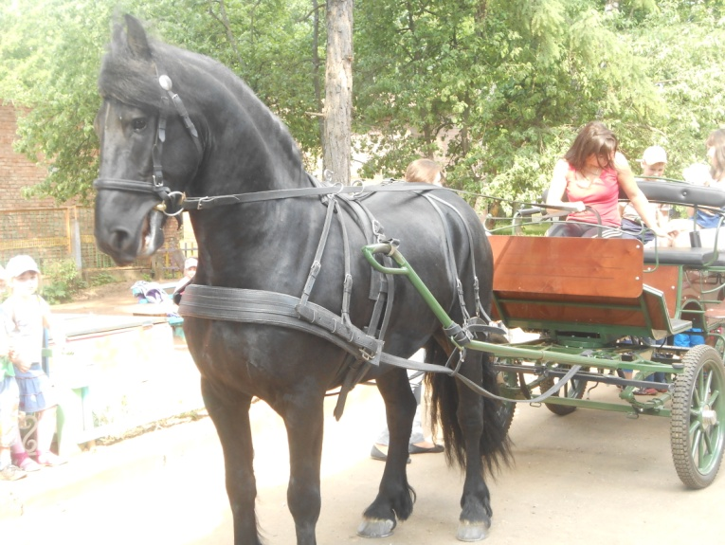 После игры детей ждал сюрприз – катание на повозке, запряженной красивым черным скакуном – Бертом!